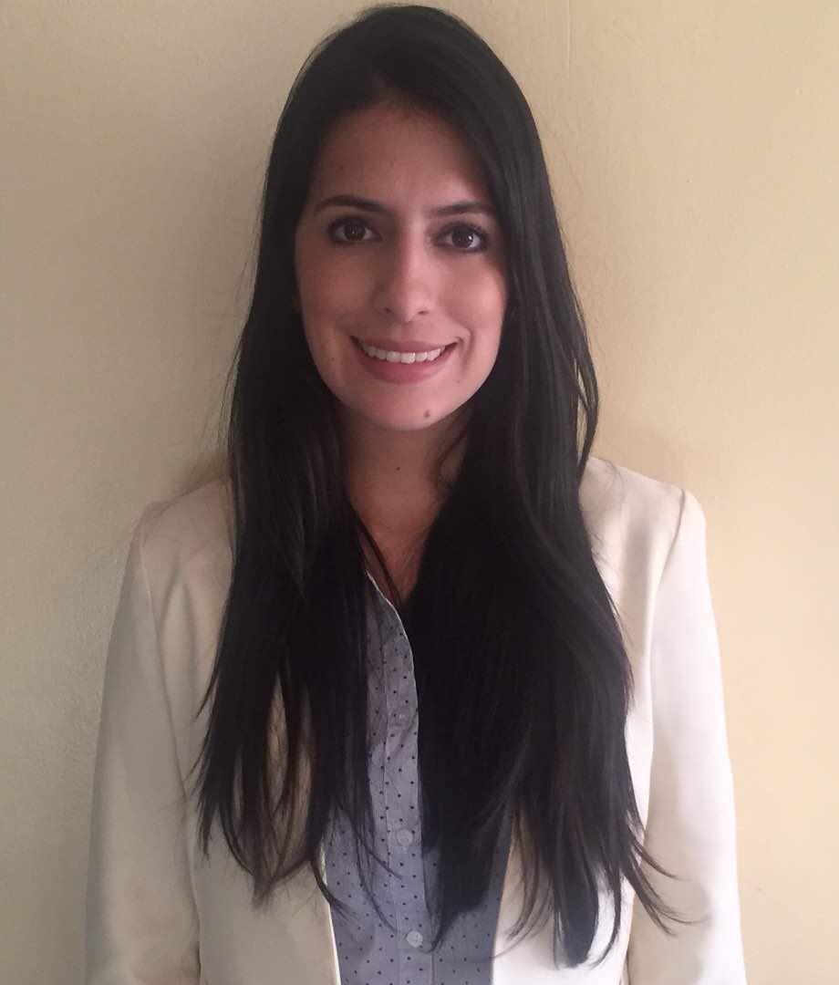

Andreina Lizette Rivero Rivas
Internacionalista En Formación

Formación Académica
- 2014-2019 Estudios Internacionales Universidad Santa María (9no Semestre).

- 2007-2012 Bachiller en Ciencia
Liceo. U.E. Luis Eduardo Egui Arocha.

- I.U. Americano Vespucio 3er (Sin concluir)

- Curso de Inglés en el Loscher (3 Nivel)
Experiencia Laboral
MILEY EVENTS 33 C.A. JUNIO 2015 - NOVIEMBRE 2016. Asistente de Protocolo y Promociones de eventos sociales, conciertos, entre otros.
MOTO CARRIZAL JJ, C.A. MARZO 2017- FEBRERO 2018 .
- Encargada de compras a proveedores nacionales e internacionales. Manejo del programa de administración Profit Plus.

Formación Complementaria
- I Seminario Anual sobre Derecho Penal Internacional y Derechos Humanos – IDPH

- Taller de Análisis Costo – Beneficio
(Toma De Decisiones) – CEDICE.

- Taller De Prevención Del Acoso Escolar -
Amnistía Internacional Venezuela.

- VIII Modelo de Representaciones Diplomática – Comerciales.

- Taller de Globalización, Geopolítica y Desarrollo Económico en el Medio-Oriente.

- Modelo de la Asamblea General de las Naciones Unidas.

- Instituto Superior de Estudios Jurídicos de la Federación Sionista de Venezuela y Comité Venezolano de Yad Vashem Seminario (Holocausto)

Idioma
Español

Edad
25 años

Dirección
Urb. Parque El Retiro, Edif: Bambucillo, PB-B

Ciudad
San Antonio de los Altos

Fecha de nacimiento
21/01/1993

Teléfono de Casa
(0212) 373-07-09

Teléfono Móvil
(0424) 143-11-95
(0424) 157-69-59

Email
andreinariverorivas@gmail.com

